

**"Кеден одағына мүше мемлекеттердің аумағынан Қазақстан Республикасының аумағына импорттауға жатқызылатын тауарларды жеңіл, тау-кен металлургия, химия, фармацевтика, ағаш өңдеу өнеркәсібі салаларындағы өнеркәсіптік өңдеуге арналған, сондай-ақ машина жасау және құрылыс индустриясы тауарларын растау туралы қорытынды беру" мемлекеттік көрсетілетін қызмет регламентін бекіту туралы**

***Күшін жойған***

Қазақстан Республикасы Инвестициялар және даму министрінің м.а 2015 жылғы 28 мамырдағы № 618 бұйрығы. Қазақстан Республикасының Әділет министрлігінде 2015 жылы 9 шілдеде № 11611 болып тіркелді. Күші жойылды - Қазақстан Республикасы Индустрия және инфрақұрылымдық даму министрінің 2019 жылғы 15 мамырдағы № 299 бұйрығымен

      Ескерту. Күші жойылды – ҚР Индустрия және инфрақұрылымдық даму министрінің 15.05.2019 № 299 (алғашқы ресми жарияланған күнінен кейін күнтізбелік он күн өткен соң қолданысқа енгізіледі) бұйрығымен.

      "Мемлекеттік көрсетілетін қызметтер туралы" 2013 жылғы 15 сәуірдегі Қазақстан Республикасының Заңы 10-бабының 2) тармақшасына сәйкес **БҰЙЫРАМЫН:**

      1. Қоса беріліп отырған "Кеден одағына мүше мемлекеттердің аумағынан Қазақстан Республикасының аумағына импорттауға жатқызылатын тауарларды жеңіл, тау-кен металлургия, химия, фармацевтика, ағаш өңдеу өнеркәсібі салаларындағы өнеркәсіптік өңдеуге арналған, сондай-ақ машина жасау және құрылыс индустриясы тауарларын растау туралы қорытынды беру" мемлекеттік көрсетілетін қызмет регламенті бекітілсін.

      2. "Кеден одағына мүше мемлекеттердің аумағынан Қазақстан Республикасының аумағына импортталатын тауарларды жеңіл, тау-кен металлургиялық, химиялық, фармацевтикалық, ағаш өндейтін өнеркәсіп саласында, сонымен қатар машина жасау және құрылыс индустриясы саласында өнеркәсіптік қайта өңдеуге арналған тауарларға жатқызуды растайтын қорытындыны беру" мемлекеттік көрсетілетін қызмет регламентін бекіту туралы" Қазақстан Республикасы Индустрия және жаңа технологиялар министрінің міндетін атқарушыныі 2014 жылғы 2 маусымдағы № 196 бұйрығының (нормативтік құқтық актілері мемлекеттік тіркеу тізілімінде № 9569 болып тіркелген, "Әділет" ақпараттық-құқықтық жүйесінде 2014 жылы 7 шілде және "Егемен Қазақстан" газетінде 2015 жылы 19 ақпанда № 33 (27909) ресми жарияланған) бұйрықтың күші жойылды деп танылсың.

      3. Қазақстан Республикасы Инвестициялар және даму министрлігі Индустриялық даму және өнеркәсіптік қауіпсіздік комитеті (А.Қ. Ержанов) заңнамада белгіленген тәртіпте:

      1) осы бұйрықтың Қазақстан Республикасы Әдiлет министрлiгiнде мемлекеттiк тiркелуiн;

      2) осы бұйрық Қазақстан Республикасы Әділет министрлігінде мемлекеттік тіркелгеннен кейін, оның көшірмесін күнтізбелік он күн ішінде мерзімді баспа басылымдарында және "Әділет" ақпараттық-құқықтық жүйесіне ресми жариялауға жіберуді;

      3) осы бұйрықтың Қазақстан Республикасы Инвестициялар және даму министрлігі интернет-ресурсында және мемлекеттік органдардың интранет-порталында орналастыруды;

      4) осы бұйрық Қазақстан Республикасы Әділет министрлігінде мемлекеттiк тiркелгеннен кейiн күнтiзбелiк он күн iшiнде Инвестициялар және даму министрлігінің Заң департаментіне осы бұйрықтың осы тармағының 1), 2) және 3) тармақшаларында көзделген іс-шараларының орындалуы туралы мәліметтерді ұсынуды қамтамасыз етсін.

      4. Осы бұйрықтың орындалуын бақылау жетекшілік ететін Қазақстан Республикасы Инвестициялар және даму вице-министріне жүктелсін.

      5. Осы бұйрық алғашқы ресми жарияланған күнінен кейiн күнтiзбелiк он күн өткен соң қолданысқа енгiзiледi.

|  |  |
| --- | --- |
| Қазақстан Республикасының |  |
| Инвестициялар және даму |  |
| министрінің міндетін атқарушы | А. Рау |

|  |  |
| --- | --- |
|  | Қазақстан Республикасы Инвестициялар және даму министрінің міндетін атқарушының 2015 жылғы 28 мамырдағы № 318 бұйрығымен бекітілген |

**"Кеден одағына мүше мемлекеттердің аумағынан Қазақстан**  
**Республикасының аумағына импорттауға жатқызылатын тауарларды**  
**жеңіл, тау-кен металлургия, химия, фармацевтика, ағаш өңдеу**  
**өнеркәсібі салаларындағы өнеркәсіптік өңдеуге арналған,**  
**сондай-ақ машина жасау және құрылыс индустриясы тауарларын**  
**растау туралы қорытынды беру" мемлекеттік көрсетілетін**  
**қызмет регламенті**  
**1. Жалпы ережелер**

      "Кеден одағына мүше мемлекеттердің аумағынан Қазақстан Республикасының аумағына импорттауға жатқызылатын тауарларды жеңіл, тау-кен металлургия, химия, фармацевтика, ағаш өңдеу өнеркәсібі салаларындағы өнеркәсіптік өңдеуге арналған, сондай-ақ машина жасау және құрылыс индустриясы тауарларын растау туралы қорытынды беру" мемлекеттік көрсетілетін қызметі (бұдан әрі – мемлекеттік көрсетілетін қызмет) Қазақстан Республикасы Инвестициялар және даму министрлігінің Индустриялық даму және өнеркәсіптік қауіпсіздік комитеті (бұдан әрі – көрсетілетін қызметті беруші) - көрсетеді.

      2. Мемлекеттік қызметті көрсету нысаны: электрондық (ішінара автоматтандырылған) және (немесе) қағаз түрінде.

      3. Мемлекеттік қызметті көрсету нәтижесі – Қазақстан Республикасы Инвестициялар және даму министрінің 2015 жылғы 30 сәуірдегі № 568 бұйрығымен бекітілген Кеден одағына мүше мемлекеттердің аумағынан Қазақстан Республикасының аумағына импорттауға жатқызылатын тауарларды жеңіл, тау-кен металлургия, химия, фармацевтика, ағаш өңдеу өнеркәсібі салаларындағы өнеркәсіптік өңдеуге арналған, сондай-ақ машина жасау және құрылыс индустриясы тауарларын растау туралы қорытынды беру болып табылады.

**2. Мемлекеттік қызметтер көрсету процесінде көрсетілетін**  
**қызметті берушінің құрылымдық бөлімшелерінің (қызметкерлерінің)**  
**іс-қимылы тәртібін сипаттау**

      4. Мемлекеттік қызмет көрсету бойынша рәсімді (іс-қимылды) бастауға негіздеме 2015 жылғы 30 сәуірдегі № 568 (нормативтік құқықтық актілерді мемлекеттік тіркеу тізімінде № 11474 болып тіркелген) "Кеден одағына мүше мемлекеттердiң аумағынан Қазақстан Республикасының мемлекеттік көрсетілетін қызмет стандартын бекіту туралы аумағына импортталатын тауарларды жеңіл, тау-кен металлургиялық, химиялық, фармацевтикалық, ағаш өндейтін өнеркәсіп саласында, сонымен қатар машина жасау және құрылыс индустриясы саласында өнеркәсiптiк қайта өңдеуге арналған тауарларға жатқызуды растайтын қорытындыны беру" мемлекеттік көрсетілетін стандартын бекіту тұралы мемлекеттік көрсетілетін қызмет стандартының (бұдан әрі - стандарт) 9-тармағына сәйкес өтініштің немесе қызметті алушының электрондық сұрауының болуы болып табылады.

      5. Мемлекеттік қызметті көрсету процесінің құрамына кіретін әрбір рәсімнің (іс-қимылдың) мазмұны, оның орындалу ұзақтығы:

      1) көрсетілетін қызметті берушінің кеңсе қызметкерінің көрсетілетін қызметті алушылардан портал арқылы не қағаз тасығышта келіп түскен мемлекеттік көрсетілетін қызметті алуға арналған сұрату түскеннен кейін бір сағаттың ішінде қабылдауы және тіркеуі;

      2) өтінішті қарауға көрсетілетін қызметті берушінің кеңсе қызметкерімен отыз минуттың ішінде портал арқылы өңдеуі және көрсетілетін қызмет берушінің басшысына жіберуі;

      3) көрсетілетін қызметті беруші басшысының төрт сағат ішінде құжаттың мазмұнымен танысуы және жауапты құрылымдық бөлімшені таңдауы;

      4) құрылымдық бөлімше басшысының бір сағаттың ішінде жауапты орындаушыны анықтауы;

      5) орындаушының стандарттың 9-тармағында көрсетілген тізбеге сәйкес сұратуға қоса берілген құжаттардың толықтығын және олардың қойылған талаптарға сәйкестігі тұрғысынан күнтізбелік он төрт күннен аспайтын мерзімде қарауы;

      сәйкес болған жағдайда бір күн ішінде мемлекеттік қызметті көрсету туралы шешімді дайындау және Басқарма басшысына қарауға беруі;

      сәйкес болмаған жағдайда бір жұмыс күн ішінде ұсынған құжаттарды пысықтау қажеттілігі туралы дәлелді жауапты дайындауы және беруі;

      мемлекеттік көрсетілетін қызметтің нәтижесін Басқарма басшысы бір күнің ішінде келісу;

      көрсетілетін қызметті беруші басшысынаң мемлекеттік көрсетілетін қызметтің нәтижесіне бір күн ішінде қол қоюы.

      6. Мынадай рәсімді (іс-қимылды) орындауды бастау үшін негіз болатын мемлекеттік қызмет көрсету жөніндегі рәсімнің (іс-қимылдың) нәтижелері:

      1) мемлекеттік көрсетілген қызметті көрсету үшін қажетті көрсетілетін қызмет алушының ұсынған құжаттарды көрсетілетін қызмет берушінің кеңсесінде тіркеуі және көрсетілетін қызметті берушінің басшысына тапсыруы;

      2) Басқарма басшысының қарауы үшін көрсетілетін қызметті беруші басшысының бұрыштамасы;

      3) орындаушы қарау үшін Басқарма басшысының бұрыштамасы;

      4) орындаушының құжатты дайындау және оны көрсетілетін қызметті беруші басшысына қол қою үшін беру;

      5) көрсетілетін қызметті алушыға қорытындыны беру.

**3. Мемлекеттік қызметтерді көрсету процесінде көрсетілетін**  
**қызметті берушінің құрылымдық бөлімшелерінің (қызметкерлерінің)**  
**өзара іс-қимылы тәртібін сипаттау**

      7. Мемлекеттік қызмет көрсету процесіне көрсетілетін қызметті берушінің құрылымдық бөлімшелерінің (жұмыскерлерінің тізбесі) қатысатын:

      1) көрсетілетін қызметті беруші кеңсесінің маманы;

      2) көрсетілетін қызметті берушінің басшылығы;

      3) Құралымдық бөләмше басшысы;

      4) жауапты орындаушы.

      8. Құрылымдық бөлімшелер арасындағы рәсімдердің (іс-қимылдардың) реттілігін сипаттау:

      1) көрсетілетін қызметті берушінің кеңсе қызметкері өтінішті тіркеу нөмірін беру және күнін көрсете отырып тіркейді, содан соң өңдеп порталға жіберіледі және бір сағаттың ішінде көрсетілетін қызметті берушісінің басшысына беріледі;

      2) көрсетілетін қызметті берушінің басшысы бір сағаттың ішінде жауапты құрылымдық бөлімшені анықтайды;

      3) құрылымдық бөлімшенің басшысы бір сағат ішінде жауапты орындаушыны анықтайды және өтініш қарастыруға береді;

      4) жауапты тұлға:

      өтінішіті жұмыс күні ішінде ұсынылған құжаттардың толықтығын;

      күнтізбелік он төрт күн ішінде ұсынылған құжаттардағы мәліметтердің дұрыстығын қарастырады;

      5) бір сағаттың ішінде құрылымдық бөлімше басшысымен мемлекеттік қызмет көрсету нәтижесін келісу;

      6) көрсетілетін қызметті беруші басшысының мемлекеттік қызметті көрсету нәтижесіне қол қоюы және оны бір сағаттың ішінде көрсетілетін қызметті алушыға порталға жіберу;

      көрсетілетін қызметті алушы қағаз тасығышта қорытынды алу үшін жүгінетін жағдайда, мемлекеттік қызмет көрсету нәтижесі электронды нысанада рәсімделеді, басылып шығарылады және көрсетілетін қызмет беруші басшысының қолымен күәландырылады.

      9. Мемлекеттік қызметті көрсету процесінде көрсетілетін қызметті берушінің құрылымдық бөлімшелер (қызметкерлер) арасындағы рәсімдердің (іс-қимылдардың) реттілігін сипаттауы, сондай-ақ мемлекеттік қызметті кқрсету процесіндегі көрсетілетін қызметті берушінің құрылымдық бөлімшелер (қызметкерлер) өзара әрекеті осы Регламенттің 1-қосымшасына сәйкес бизнес-процестерді көрсету анықтамасында көрсетіледі.

**4. Басқа көрсетілетін қызметті берушілердің өзара іс-қимыл**  
**тәртібін, сондай-ақ мемлекеттік қызмет көрсету үдерісінде**  
**ақпараттық жүйелерді пайдалану тәртібін сипаттау**

      10. Портал арқылы мемлекеттік қызметті көрсеткен кезде көрсетілетін қызметті берушінің және көрсетілетін қызметті алушының жүгіну тәртібінің және рәсімдері (іс-қимылдары) бірізділігінің сипаттамауы:

      1) Мемлекеттік қызметті көрсеткен кезде көрсетілетін қызметті беруші мен көрсетілетін қызметті алушының жүгіну тәртібінің және рәсімдері жүйеілігінің сипаттаууы веб-портал арқылы электрондық мемлекеттік қызмет көрсеткен кездегі функционалдық өзара іс-қимылы осы Регламентке 2-қосымшадағы № 1, 2 Диаграммаларда берілген.

|  |  |
| --- | --- |
|  | "Кеден одағына мүше мемлекеттердің аумағынан Қазақстан Республикасының аумағына импорттауға жатқызылатын тауарларды жеңіл, тау-кен металлургия, химия, фармацевтика, ағаш өңдеу өнеркәсібі салаларындағы өнеркәсіптік өңдеуге арналған, сондай-ақ машина жасау және құрылыс индустриясы тауарларын растау туралы қорытынды беру" мемлекеттік көрсетілетін қызмет регламентіне 1-қосымша |

**Қызметкерлер рәсімдерінің (іс-қимылдардың) реттілігін**  
**сипаттауы**

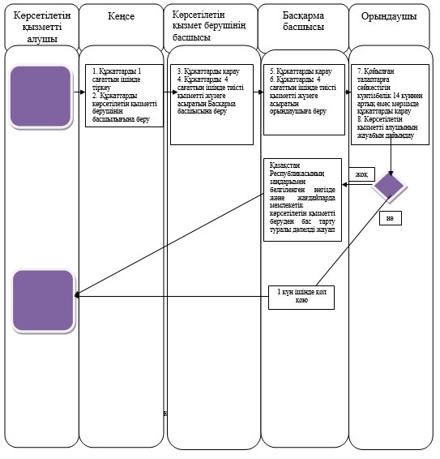

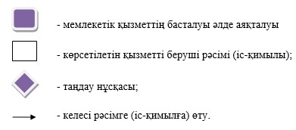

|  |  |
| --- | --- |
|  | "Кеден одағына мүше мемлекеттердің аумағынан Қазақстан Республикасының аумағына импорттауға жатқызылатын тауарларды жеңіл, тау-кен металлургия, химия, фармацевтика, ағаш өңдеу өнеркәсібі салаларындағы өнеркәсіптік өңдеуге арналған, сондай-ақ машина жасау және құрылыс индустриясы тауарларын растау туралы қорытынды беру" мемлекеттік көрсетілетін қызмет регламентіне 2-қосымша |

**Көрсетілетін қызметті беруші арқылы мемлекеттік қызметті**  
**көрсетуге тартылған ақпараттық жүйелердің функционалдық өзара**  
**іс-қимылы диаграммасы № 1**

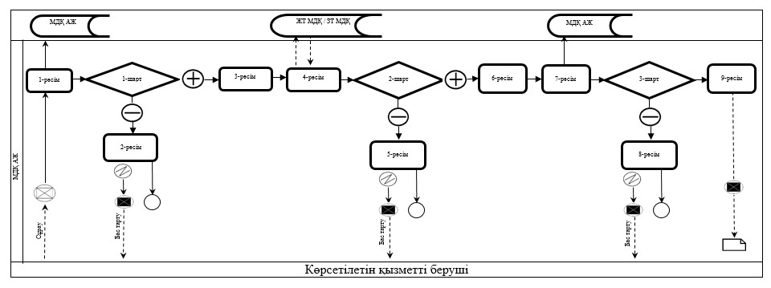

**Көрсетілетін қызметті алушы арқылы мемлекеттік қызметті**  
**көрсетуге тартылған ақпараттық жүйелердің функционалдық өзара**  
**іс-қимылы диаграммасы № 2**

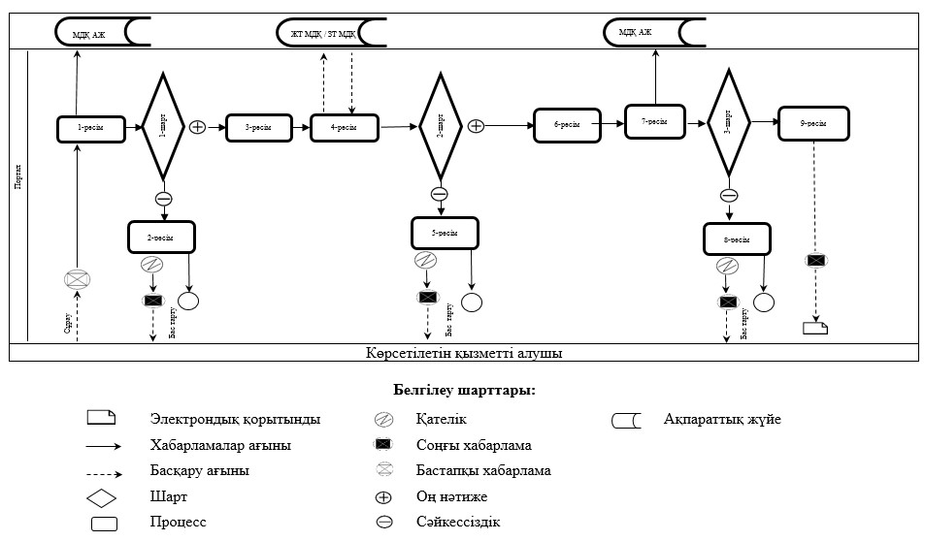

© 2012. Қазақстан Республикасы Әділет министрлігінің «Қазақстан Республикасының Заңнама және құқықтық ақпарат институты» ШЖҚ РМК